АнонсМАУК«СДК«Гротеск»
с. п. Верхнеказымскийнаноябрь 2020 г.
№ | Дата | Наименование  мероприятия | Место  проведения | Ответственный
1.Культурно - досуговые мероприятия для детей до 14 лет

1. | 05.01.21  16.00ч. | Кинопоказ | Концертный зал | Маслова Л.В.
2. | 08.01.21  15.00ч. | Кинопоказ | Концертный зал | Галанов Ю.Ю.
3. | 12.01.21  15.00ч. | Познавательная программа «Познавашка от БЖДшкина» | https://www.instagram.com/grotesk_dom_kulturi/  https://vk.com/sdkgrotesk  https://www.youtube.com/channel/UCWOqqZkqD0vc-ICXkMJquVg | Храмкова А.А.
4. | 12.01.21  16.00ч. | Кинопоказ | Концертный зал | Сех Е.В.
5. | 15.01.21  15.00ч. | Кинопоказ | Концертный зал | Сех Е.В.
6. | 19.01.21  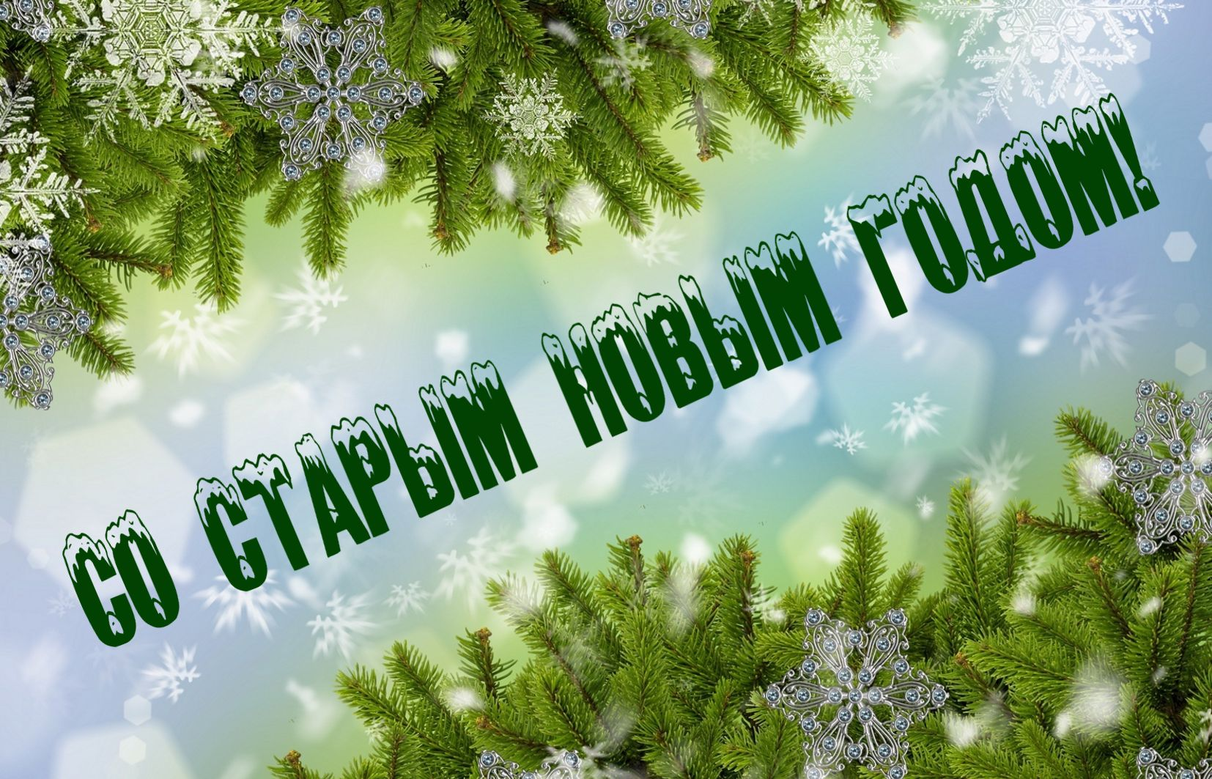16.00ч. | Кинопоказ | Концертный зал | Сех Е.В.
7. | 22.01.21 15.00ч. | Кинопоказ | Концертный зал | Сех Е.В.
8. | 29.01.21 15.00ч. | Кинопоказ | Концертный зал | Сех Е.В.
2.Культурно - досуговые мероприятия для молодежи от 15 -35 лет

9. | 04.01.21-10.01.21 | I открытый турнир по киберспорту «Belcybercup» | https://www.youtube.com/channel/UCWOqqZkqD0vc-ICXkMJquVg | Сех Е.В.
10. | 15.01.21  17.00ч. | Кинопоказ | Концертный зал | Сех Е.В.
3.Культурно – досуговые мероприятия для населения старше 35 лет
11. | 08.01.21  17.00ч. | Кинопоказ | Концертный зал | Храмкова А.А.
12. | 13.01.21  16.00ч. | Развлекательная программа «Новый Старый Новый год» | https://www.instagram.com/grotesk_dom_kulturi/  https://vk.com/sdkgrotesk  https://www.youtube.com/channel/UCWOqqZkqD0vc-ICXkMJquVg | Храмкова А.А.
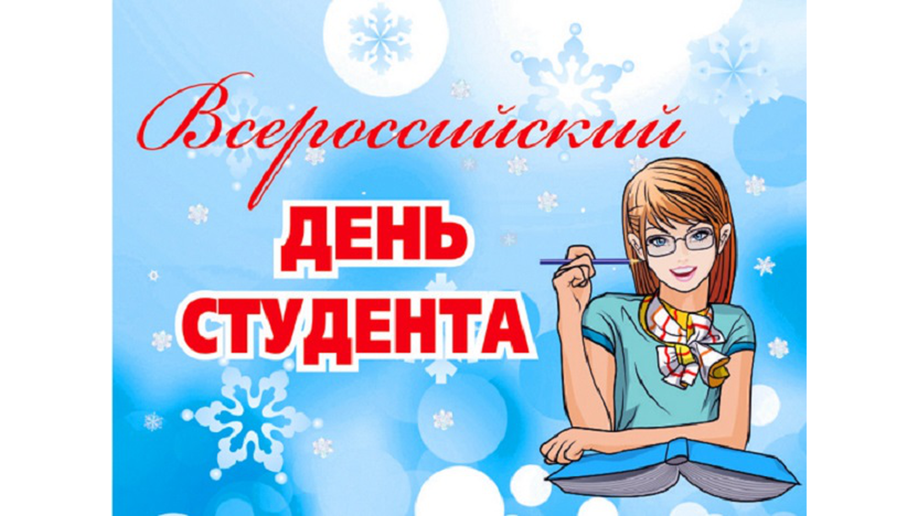13. | 22.01.21 17.00ч. | Кинопоказ | Концертный зал | Сех Е.В.
14. | 29.01.21 17.00ч. | Кинопоказ | Концертный зал | Сех Е.В.
4.Мероприятия для разновозрастной категории

15. | 07.01.21  16.00ч. | Развлекательная программа «Рождественские секретики» | https://www.instagram.com/grotesk_dom_kulturi/  https://vk.com/sdkgrotesk  https://www.youtube.com/channel/UCWOqqZkqD0vc-ICXkMJquVg | Кладова А.Н.
16. | 26.01.21  15.00ч. | Развлекательная программа «Такие дела», посвященная Дню студента | https://www.instagram.com/grotesk_dom_kulturi/  https://vk.com/sdkgrotesk  https://www.youtube.com/channel/UCWOqqZkqD0vc-ICXkMJquVg | Сех Е.В.
17. | 26.01.21  16.00ч. | Кинопоказ | Концертный зал | Сех Е.В.

